作业十一：利用VTP动态VLAN配置

第一步：设计并连线
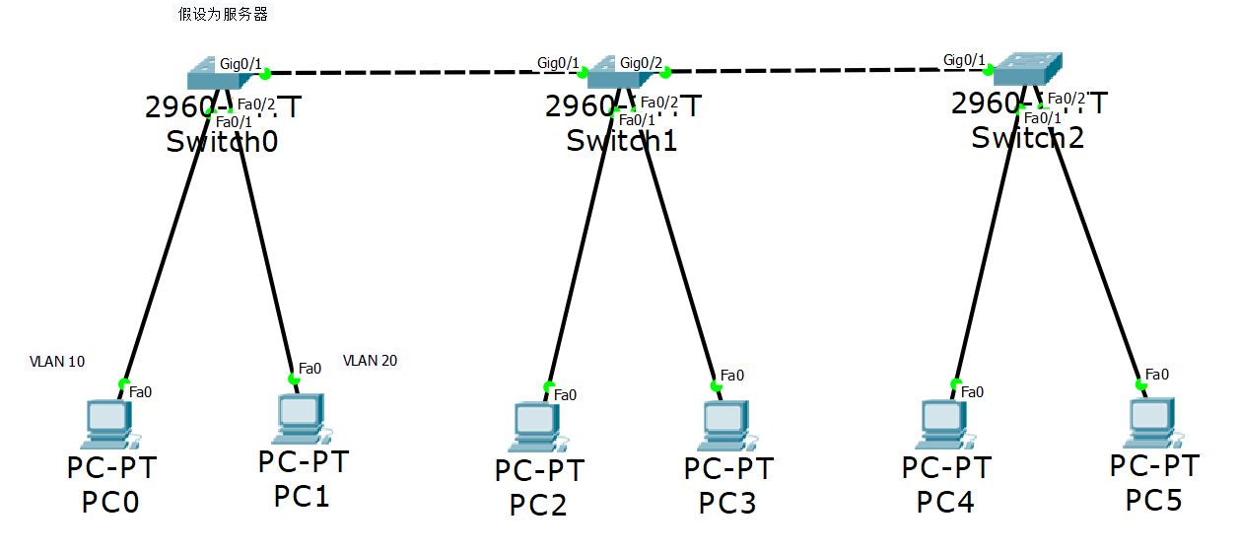
第二步：绑定Trunk端口
- Switch 0配置
Switch>en
Switch#conf t
Switch(config)#int g0/1
Switch(config-if)#switch mode trunk

- Switch 1配置
Switch(config)#int g0/1
Switch(config-if)#switch mode trunk
Switch(config-if)#int g0/2
Switch(config-if)#switchport mode trunk

- Switch 2配置
Switch(config)#int g0/1
Switch(config-if)#switch mode trunk

第三步：VTP设置及VLAN声明
- Switch 0配置
Switch(config-if)#vtp domain MySchool
Switch(config)#vtp password 123
Switch(config)#vtp mode server
Switch(config)#vlan 10
Switch(config-vlan)#name Teacher
Switch(config-vlan)#vlan 20
Switch(config-vlan)#name Student

- Switch 1配置
Switch(config-if)#vtp domain MySchool
Switch(config)#vtp password 123
Switch(config)#vtp mode client

- Switch 2配置
Switch(config)#vtp domain MySchool
Switch(config)#vtp password 123
Switch(config)#vtp mode client

第四步：绑定Access端口
- Switch 0配置
Switch(config-vlan)#int f0/1
Switch(config-if)#switch mode access
Switch(config-if)#switch access vlan 10
Switch(config-if)#int f0/2
Switch(config-if)#switch mode access
Switch(config-if)#switch access vlan 20

- Switch 1配置
Switch(config)#int f0/1
Switch(config-if)#switch mode access
Switch(config-if)#switch access vlan 10
Switch(config-if)#int f0/2
Switch(config-if)#switch mode access
Switch(config-if)#switch access vlan 20

- Switch 2配置
Switch(config)#int f0/1
Switch(config-if)#switch mode access
Switch(config-if)#switch access vlan 10
Switch(config-if)#int f0/2
Switch(config-if)#switch mode access
Switch(config-if)#switch access vlan 20

第五步：配置主机
- PC0为例
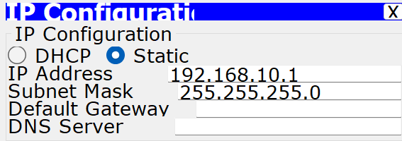
说明：这部分设计的目的就是为了减轻声明VLAN号的负担。

